
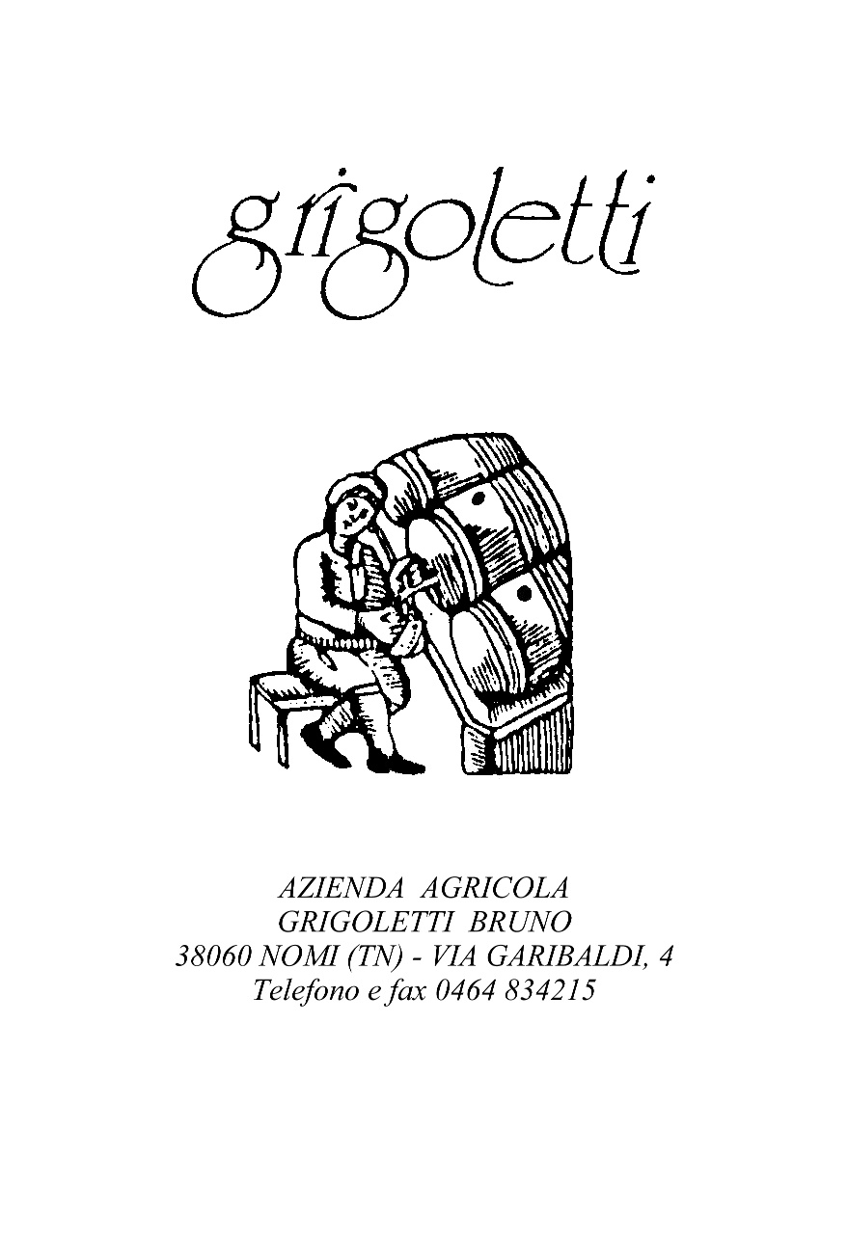



PREMIO

NAZIONALE

DI POESIA

“LA RONDINE”

E
PREMIO

“FABRIZIO VACCARI”
Per giovani fino a 18 anni

XI EDIZIONE
ANNO 2009
lo stile nella tradizione

VOLANO (Trento)

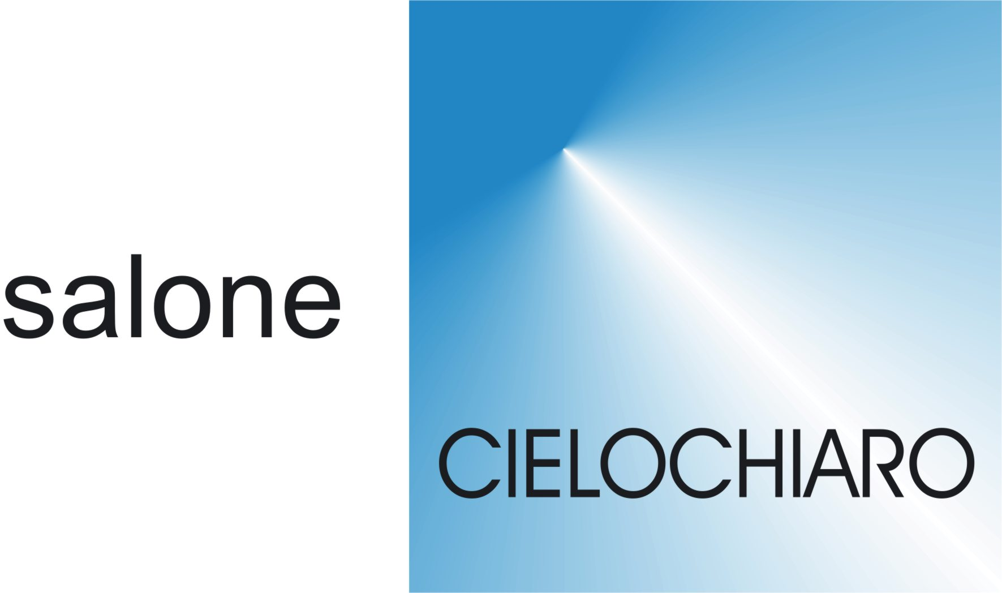

Via San Romedio, 1/a
38060 Marco di Rovereto (TN)
tel 0464 943292
cel 3336887295

